УДК 551.510.42

ИССЛЕДОВАНИЕ ПРОЦЕССОВ РАСПРОСТРАНЕНИЯ И ТРАНСФОРМАЦИИ СОЕДИНЕНИЙ СЕРЫ И АЗОТА, МЕТИЛМЕРКАПТАНА В РЕГИОНЕ ОЗЕРА БАЙКАЛ

к.т.н. В.Л.Макухин, к.г.н., доц. В.Л.Потемкин
ФГБУН Лимнологический институт СО РАН, Иркутск

Введение
Загрязненная приземная атмосфера вызывает рак легких, горла и кожи, расстройство центральной нервной системы, аллергические и респираторные заболевания, дефекты у новорожденных и многие другие болезни, список которых определяется присутствующими в воздухе загрязняющими веществами и их совместным воздействием на организм человека. К основным загрязнителям атмосферы, оказывающим вредное воздействие на здоровье человека и окружающую среду, относятся в частности диоксид серы, оксиды азота, приземный озон, метилмеркаптан, цианиды, соединения фтора.
Негативное влияние сернистого газа и его производных на человека и животных проявляется, прежде всего, в поражении верхних дыхательных путей. Под воздействием коротковолновой солнечной радиации диоксид серы быстро превращается в серный ангидрид и в контакте с водяным паром переводится в сернистую кислоту. В загрязненной атмосфере, содержащей диоксид азота, сернистый ангидрид быстро переводится в серную кислоту, которая, соединяясь с капельками воды, образует так называемые кислотные дожди. Под влиянием сернистого газа и серной кислоты происходит разрушение хлорофилла в листьях растений, в связи с чем ухудшаются фотосинтез и дыхание, замедляется рост, снижается качество древесных насаждений и урожайность сельскохозяйственных культур, а при более высоких и продолжительных дозах воздействия растительность погибает. «Кислые» дожди вызывают повышение кислотности почв, что снижает эффективность применяемых минеральных удобрений на пахотных землях, приводит к выпадению наиболее ценной части видового состава трав на долголетних культурных сенокосах и пастбищах.
Окислы азота попадают в атмосферу при горении топлива (выхлопные газы автотранспорта, выбросы промышленных предприятий и тепловых электростанций), при газовых эмиссиях с поверхности почвы и при горении биомассы в лесных и степных пожарах. Из-за неравномерности распределения источников NOх по континенту их концентрация в приземном слое может меняться на 3 порядка и более. Оксиды азота могут отрицательно влиять на здоровье сами по себе и в комбинации с другими загрязняющими веществами. Пиковые концентрации действуют сильнее, чем интегрированная доза. Кратковременное воздействие 3000-9400 мкг/м³ диоксида азота вызывает изменения в легких. Помимо повышенной восприимчивости к респираторным инфекциям, воздействие диоксида азота может привести к повышенной чувствительности к бронхостенозу у чувствительных людей. Диоксид азота играет важную роль в образовании фотохимического смога.
Оксиды азота – ключевые элементы окислительных процессов в атмосфере. От уровня их концентрации в атмосфере зависит содержание свободных радикалов и интенсивность удаления из загрязнённого воздуха органических соединений. Окислы азота играют важную роль в химии тропосферы, в частности в процессах фотохимической генерации и разрушения озона.
Присутствие в окружающем воздухе повышенных концентраций метилмеркаптана вызывает различные заболевания органов дыхания человека, нарушает функции щитовидной железы, что приводит к дефициту тиреоидных гормонов и умственной отсталости.
Обзор моделей распределения примесей в регионе Байкала
В настоящее время для описания распространения и трансформации атмосферных примесей и выявления причинно-следственных связей широко используются математические модели, позволяющие оценить возможные последствия тех или иных воздействий на окружающую среду. Использовались модели и при исследованиях процессов загрязнения региона озера Байкал. Предпринимались попытки оценки антропогенных потоков ряда микроэлементов из атмосферы на зеркало озера [1] на основе простых балансных соотношений и аналитических решений [2]. Для оценки вклада 15 основных промышленных источников, расположенных в регионе Байкала, в загрязнение северной части озера пылью и тяжёлыми металлами [3] использовалась простая траекторная модель [4-7].
Трансформация соединений серы и азота над оз. Байкал исследовалась в [8] с помощью аналитических моделей, балансовой с элементами статистики [9,10] и двумерной стационарной диффузионной [11]. Существенным недостатком этих моделей, не учитывающих влияние рельефа, является то, что вертикальное распределение примесей предполагается равномерным.
С помощью модели эйлерова типа Г.И.Марчуком, К.Я.Кондратьевым, В.В.Пененко, А.Е.Алояном была предпринята попытка оценить влияние антропогенного загрязнения пылью, окислами серы и азота на оз. Байкал и окружающие его территории при различных метеорологических ситуациях [12-15]. А.Е.Алоян, В.А.Загайнов, А.А.Лушников, С.В.Макаренко решали эту же задачу с учётом эволюции атмосферных аэрозолей за счёт коагуляции [16]. Отметим, что все численные эксперименты в этих работах проведены с шагом по горизонтальным координатам 25 км, что больше средней ширины хребтов в регионе озера. А.Е.Алоян, В.Н.Пискунов в работах [17,18] с помощью этого же комплекса моделей выполнили исследования распространения и трансформации аэрозольных частиц от пяти крупных источников Приангарья и Южного Прибайкалья с учётом кинетических процессов конденсации, испарения и коагуляции, причём шаг сетки по горизонтали был равен 10 км. Расчёты проводились в следующей последовательности. По модели гидротермодинамики были получены характеристики атмосферной циркуляции в рассматриваемом регионе и вычислены поле течения и турбулентные характеристики. На фоне полученной атмосферной циркуляции решалась задача переноса газовых примесей с учётом фотохимической трансформации, в результате чего образуются пары серной кислоты, а также другие вторичные загрязнители. Далее рассматривались процессы образования нуклеационной моды, после чего была смоделирована динамика формирования аэрозольных частиц с учётом кинетических процессов конденсации, испарения и коагуляции. Модель имеет следующие достоинства. Характеристики атмосферной циркуляции рассчитываются с помощью модели гидротермодинамики. Учтена фотохимическая трансформация примесей, кинетические процессы конденсации, испарения и коагуляции. Однако по расчётам по модели А.Е.Алояна на высоте 250 м наиболее загрязняется средняя часть озера Байкал, хотя по данным инструментальных измерений наименее загрязнены средняя и северная части озера [19,20]. Наблюдаются области повышенного загрязнения сульфатами в Южном Забайкалье, занятом достаточно высокими хребтами (высота отдельных вершин достигает 1700-1800 м), а данных измерений, что на вершинах хребтов повышенные концентрации сульфатов, не имеется. Складывается впечатление, что при расчётах в работах А.Е.Алояна шаг сетки выбран большим, и влияние горных хребтов, окружающих озеро Байкал, учтено слабо.
Для оценки вклада конкретных промышленных источников в загрязнение атмосферы и подстилающей поверхности района Южного Байкала А.В.Аргучинцевой использован стохастический подход описания климатических характеристик в виде многомерных функций плотности вероятности реализации конкретного метеокомплекса, замыкающих дифференциальное уравнение переноса и турбулентной диффузии загрязняющего вещества [21,22]. В работах [23-26] А.В.Аргучинцевой, В.К.Аргучинцевым, С.Ж.Вологжиной рассмотрен более общий подход к стохастическому моделированию. Основа модели базировалась на прямом (втором) уравнении Колмогорова для переходных вероятностей, записанном в фазовых координатах. С помощью модели А.В.Аргучинцевой, С.Ж.Вологжиной оценивалось влияние стационарных источников загрязняющих веществ, расположенных в Байкальской котловине, на особо охраняемые природные территории [27].
Цель и метод исследования
Целью данной работы было исследование процессов распространения и трансформации соединений серы и азота, метилмеркаптана с помощью математической модели, основанной на численном решении трёхмерного нелинейного нестационарного полуэмпирического уравнения турбулентной диффузии примесей [28,29]. Кроме процессов адвективного и конвективного переноса и турбулентной диффузии модель учитывает трансформацию малых газовых составляющих атмосферы.
Анализ численных экспериментов
При проведении первой серии численных экспериментов исследовались процессы распространения метилмеркаптана от Байкальского целлюлозно-бумажного комбината (БЦБК). Расчёты проводились в области интегрирования площадью 15×15 км² и высотой 4 км над поверхностью озера Байкал. Шаги по времени и горизонтали составляли соответственно 150 с и 500 м; шаг по вертикали задавался следующим образом: до высоты 350 м он равнялся 50 м, далее – 150 м, 500, 1000 и 2000 м. Коэффициенты турбулентной диффузии рассчитывались с использованием соотношений полуэмпирической теории турбулентности. Интенсивность источника выбросов метилмеркаптана составляла 4 г/с [30].
Выполнены численные эксперименты по моделированию распространения метилмеркаптана в районе г. Байкальск при различных метеорологических ситуациях. На рисунке 1 представлено распределение концентраций CH₃SH при озёрном бризе. Концентрации метилмеркаптана приведены в долях ПДК_{м.р.} (1 ПДК_{м.р.}=0,009 мкг/м³ . Результаты расчётов по модели качественно и количественно совпадают с данными полевых измерений. Представленные модельные оценки подтверждают возможность застоя и накопления выбросов завода на склонах окружающих хребтов и в орографически замкнутых котловинах.
Вторая серия численных экспериментов была выполнена для исследования распределения метилмеркаптана в районе СЦКК (Селенгинский целлюлозно-картонный комбинат). Расчёты проводились в области площадью 30×20 км и высотой 4 км над поверхностью оз. Байкал. Интенсивность источника выбросов метилмеркаптана составляла 1 г/с. Остальные параметры модели те же, что были в первой серии экспериментов. Рисунок 2 иллюстрирует распространение CH₃SH при юго-западном ветровом потоке.
Следующая серия численных экспериментов использовалась для исследования влияния источников выбросов Иркутско-Черемховского, Нижнеселенгинского, Улан-Удэнского, Южно- и Северо-Байкальского промышленных узлов на загрязнение подстилающей поверхности Байкальской природной территории (БПТ). Информация об интенсивности источников выбросов была взята из [31].
Моделирование процессов распространения примесей проводилось в области площадью 500×500 км² и высотой 4 км над поверхностью оз. Байкал. Шаги по времени и горизонтали составляли соответственно 150 с и 1 км; шаг по вертикали задавался следующим образом: до высоты 350 м он равнялся 50 м, далее – 150 м, 500, 1000 и 2000 м. Начальная концентрация молекулярного азота N₂ принималась равной 0,93 кг/м³, молекулярного кислорода O₂ – 0,297, водяного пара H₂O - 7⋅10⁻⁴ кг/м³, молекулярного водорода H₂ - 10⁻⁷, озона O₃ - 6⋅10⁻⁸ и диоксида азота NO₂ - 8⋅10⁻¹⁰ кг/м³. Блок химических реакций, учитывавшихся при численных экспериментах, представлен в работе [29]. В отличие от [29] расчёты проводились со значением константы скорости реакции R27 (фотохимическая диссоциация диоксида азота), равным 7,8⋅10⁻⁴ с⁻¹.
Сравнение рассчитанных по модели значений концентраций основных загрязнителей и других малых газовых составляющих атмосферы с данными измерений в различных регионах [15,32-43] показало, что по порядку величины наблюдается их удовлетворительное соответствие.
На рисунках 3 и 4 представлены распределения интенсивностей осаждения сульфатов и нитратов на подстилающую поверхность БПТ в холодный период года. В долине Ангары изолинии имеют характерную вытянутость из-за преобладающих здесь направлений ветрового потока – северо-западного и юго-восточного. В долине Селенги в холодный период наиболее часты западные, юго-западные и восточные ветры, изолинии интенсивностей осаждения вытянуты соответствующим образом. Преобладающие ветровые потоки на северной оконечности Байкала – северо-западный и северо-восточный, примеси выносятся в основном на акваторию озера.
Оценен вклад предприятий Приангарья, Прибайкалья и Забайкалья в загрязнение озера Байкал сульфатами и нитратами при атмосферных выбросах. Получено, что наибольшее влияние на озеро оказывают выбросы предприятий Слюдянки и Байкальска, их вклад равен 53 % (сульфаты) и 64 % (нитраты). Значительно меньше влияние Иркутско-Черемховского промышленного комплекса – 18 и 25 % соответственно (табл. 1). Менее значимый вклад этого комплекса объясняется удалённостью источников выбросов от озера и наличием орографических неоднородностей, препятствующих переносу примесей. Вклад источников выбросов предприятий Забайкалья составляет 29 % по сульфатам и 21 % по нитратам. Вклад предприятий Северобайкальска незначителен.
Таблица 1
Вклад групп источников и отдельных источников выбросов соединений серы и азота в загрязнение озера Байкал

Источник выбросов | Вклад, %
Источник выбросов | сульфаты | нитраты
Черемхово-Усолье-Сибирское-Ангарск | 9 | 10
Иркутск-Шелехов | 9 | 5
Слюдянка | 12 | 9
Байкальск | 41 | 55
Каменск-Селенгинск-Улан-Удэ | 29 | 21

Заключение
При исследовании процессов распространения и трансформации соединений серы и азота, метилмеркаптана с помощью математической модели, основанной на численном решении трёхмерного нелинейного нестационарного полуэмпирического уравнения турбулентной диффузии примесей, получено, что результаты расчётов по модели качественно и количественно совпадают с данными полевых измерений. Представленные модельные оценки подтверждают возможность застоя и накопления метилмеркаптана на склонах окружающих БЦБК и СЦКК хребтов и в орографически замкнутых котловинах. Сравнение рассчитанных по модели значений концентраций диоксидов серы и азота, сульфатов, нитратов, других основных загрязнителей и малых газовых составляющих атмосферы с данными измерений в различных регионах показало, что по порядку величины наблюдается их удовлетворительное соответствие.
Оценен вклад предприятий Приангарья, Прибайкалья и Забайкалья в загрязнение озера Байкал сульфатами и нитратами при атмосферных выбросах. Наибольшее влияние на озеро оказывают выбросы предприятий Слюдянки и Байкальска. Влияние Иркутско-Черемховского промышленного комплекса и предприятий Забайкалья на озеро меньше. Менее значимый вклад этих комплексов объясняется удалённостью источников выбросов от озера и наличием орографических неоднородностей, препятствующих переносу примесей.

Список литературы
1. Анохин Ю.А., Остромогильский А.Х., Пословин А.Л., Хицкая Е.В. Оценка антропогенного потока микроэлементов из атмосферы на зеркало оз. Байкал // Проблемы экологического мониторинга и моделирования экосистем. 1981. Т. IV. С.32-40.
2. Rodhe H. A study of sulphur budget for the atmosphere over Northern Europe // Tellus. 1972. V. 24. N 2. P.128-137.
3. Анохин Ю.А., Кокорин А.О., Прохорова Т.А., Анисимов М.П. Аэрозольное загрязнение атмосферы над озером Байкал и влияние на него промышленных источников // Мониторинг состояния озера Байкал. Л.: Гидрометеоиздат, 1991. С.44-50.
4. Гальперин М.В. Модель для расчёта дальнего трансграничного переноса соединений серы в атмосфере (выпадения и концентрации) // Тр. ИПГ. 1988. Вып. 71. С.9-14.
5. Израэль Ю.А., Назаров И.М., Прессман А.Я., Ровинский Ф.Я., Рябошапко А.Г. Кислотные дожди. Л.: Гидрометеоиздат, 1989. 270 с.
6. Giorgi F. A particle dry-deposition parameterization scheme for use in the trace transport models // J. Geoph. Res. D. 1986. V. 91. N 9. P.9794-9806.
7. Sievering H. Small particles dry deposition on natural waters: How large the incertainity? // Atmosph. Environ. 1984. V. 18. N 11. P.2271-2272.
8. Кудрявцева Л.В., Устинова С.И. Оценка вклада дальнего переноса соединений серы и азота в их поступление в оз. Байкал // Мониторинг и оценка состояния Байкала и Прибайкалья. Л.: Гидрометеоиздат, 1991. С.86-92.
9. Fisher B.E.A. A review of the processes and models of long-rang transport of air pollutants // Atmosph. Environ. 1983. V. 17. P.1865-1880.
10. Venkatram A. Statistical long-range transport models // Atmosph. Environ. 1986. V. 20. P.1317-1324.
11. Fay J.A., Rosenzweig J.J. An analytical diffusion model for long distance transport of air pollutions // Atmosph. Environ. 1980. V. 14. P.355-365.
12. Пененко В.В., Алоян А.Е. Математические модели взаимосвязей между термодинамическими и химическими процессами в атмосфере промышленных регионов // Изв. АН. Сер. ФАО. 1995. Т. 31, № 3. С.372-384.
13. Марчук Г.И., Алоян А.Е. Математическое моделирование в задачах окружающей среды // Проблемы механики и некоторые современные аспекты науки. М.: Наука, 1993. С.12-25.
14. Марчук Г.И., Алоян А.Е. Математическое моделирование в задачах экологии. М.: ОВМ АН СССР. Препринт № 234, 1989. 36 с.
15. Марчук Г.И., Кондратьев К.Я. Приоритеты глобальной экологии. М.: Наука, 1992. 264 с.
16. Алоян А.Е., Загайнов В.А., Лушников А.А., Макаренко С.В. Перенос трансформирующегося аэрозоля в атмосфере // Известия АН СССР. Серия Физика атмосферы и океана. 1991. Т. 27, № 11. С.1232-1240.
17. Алоян А.Е., Пискунов В.Н. Моделирование региональной динамики газовых примесей и аэрозолей // Изв. РАН. Физ. атмосф. и океана. 2005. Т. 41, № 3. С.328-340.
18. Алоян А.Е. Моделирование динамики и кинетики газовых примесей и аэрозолей в атмосфере. М.: Наука, 2008. 415 с.
19. Ходжер Т.В., Потемкин В.Л., Оболкин В.А. Химический состав аэрозоля и малые газовые примеси в атмосфере над Байкалом // Оптика атмосферы и океана. 1994. Т. 7, № 8. С.1059-1066.
20. Ходжер Т.В., Оболкин В.А., Потемкин В.Л. О роли атмосферы в формировании химического состава вод оз. Байкал // Оптика атмосферы и океана. 1999. Т. 12, № 6. С.512-515.
21. Аргучинцева А.В. Математическое моделирование распределения антропогенных аэрозолей // Оптика атмосферы и океана. 1996. Т. 9, № 6. С.800-803.
22. Аргучинцева А.В. Климатическое распределение загрязняющих веществ от Селенгинского целлюлозно-картонного комбината (СЦКК) // Оптика атмосферы и океана. 1997. Т. 10, № 6. С.605-609.
23. Аргучинцева А.В. О вероятностном подходе к моделям экологического районирования и рационального природопользования // Оптика атмосферы и океана. 1998. Т. 11, № 6. С.606-609.
24. Аргучинцева А.В. Вероятностный подход к моделированию задач рационального природопользования // Оптика атмосферы и океана. 1999. Т. 12, № 6. С.499-502.
25. Аргучинцев В.К., Аргучинцева А.В. Моделирование мезомасштабных гидротермодинамических процессов и переноса антропогенных примесей в атмосфере и гидросфере региона оз. Байкал. Иркутск: Изд-во Иркут. гос. ун-та, 2007. 255 с.
26. Аргучинцева А.В., Аргучинцев В.К., Вологжина С.Ж. Тенденции и уровень решения проблемы оценки загрязнения атмосферы // Известия ИГУ. Сер. «Науки о Земле». 2009. Т. 2, № 2. С.20-36.
27. Аргучинцева А.В., Вологжина С.Ж. Загрязнение атмосферного воздуха Байкальской котловины // Известия ИГУ. Сер. «Науки о Земле». 2011. Т. 4, № 2. С.28-41.
28. Аргучинцев В.К. Численное моделирование распространения аэрозолей в пограничном слое атмосферы // Оптика атмосферы и океана. 1994. Т. 7, № 8. С.1106-1111.
29. Аргучинцев В.К., Макухин В.Л. Математическое моделирование распространения аэрозолей и газовых примесей в пограничном слое атмосферы // Оптика атмосферы и океана. 1996. Т. 9, № 6. С.804-814.
30. Оболкин В.А., Потемкин В.Л., Ходжер Т.В. и др. Динамика серосодержащих примесей в атмосфере вокруг точечного источника – Байкальского целлюлозно-бумажного комбината (юго-восточное побережье оз. Байкал) // Оптика атмосферы и океана. 2009. 22. № 9. С.853-858.
31. Государственный доклад «О состоянии озера Байкал и мерах по его охране в 2009 году». Иркутск: Сибирский филиал ФГУНПП «Росгеолфонд», 2011. 421 с.
32. Кароль И.Л., Розанов В.В., Тимофеев Ю.М. Газовые примеси в атмосфере. Л.: Гидрометеоиздат, 1983. 192 с.
33. Брасье Г., Соломон С. Аэрономия средней атмосферы. Л.: Гидрометеоиздат, 1987. 414 с.
34. Dimitroulopoulos C. and Marsh A.R.W. Modelling studies of NO₃ nighttime chemistry and its effects on subsequent ozone formation // Atmospheric Environment. 1997. 31, № 18. Р.3041-3057.
35. Бримблкумб П. Состав и химия атмосферы. Пер. с англ. М.: Мир, 1988. 352 с.
36. Химия окружающей среды / Под ред. Дж.О.М. Бокриса. М.: Химия, 1982. 672 с.
37. Кароль И.Л., Затевахин М.А., Ожигина Н.А. и др. Численная модель динамических, микрофизических и фотохимических процессов в конвективном облаке // Известия АН. Физика атмосферы и океана. 2000. 36, № 6. С.778-793.
38. Гершензон Ю.М., Звенигородский С.Г., Розенштейн В.Б. Химия радикалов ОН, НО₂ в земной атмосфере // Успехи химии. 1990. 59, Вып. 10. С.1601-1626.
39. Захаров В.М., Костко О.К., Хмелевцов С.С. Лидары и исследование климата. Л.: Гидрометеоиздат, 1990. 320 с.
40. Thompson A.M. Measuring and Modeling the Tropospheric Hydroxyl Radical (OH) // J. of Atmospheric Science. 1995. 52, № 19. Р.3315-3327.
41. Armerding W., Spickermann M., Walter J. and Gomes F.J. MOAS: An Absorption Laser Spectrometer for Sensitive and Loae Monitoring of Tropospheric OH and Other Trace Gases // J. of Atmospheric Science. 1995. 52, № 19. Р.3381-3392.
42. Imasu R., Suda A. and Matsuno T. Radiative Effects and Halocarbon Global Warming Potentials of Replacement Compounds for Clorofluorocarbons // J. оf the Meteorological Society of Japan. 1995. 73, № 6. Р.1123-1136.
43. Пененко В.В., Алоян А.Е. Модели и методы для задач охраны окружающей среды. Новосибирск: Наука СО, 1985. 256 с.

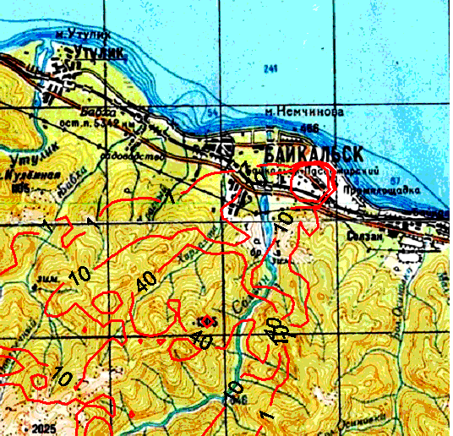

Рис. 1. Изолинии рассчитанных приземных концентраций метилмеркаптана (в единицах ПДКм.р.) в районе Байкальска при озёрном бризе

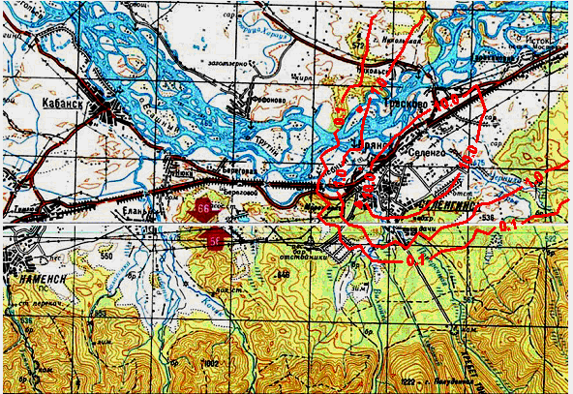

Рис. 2. Изолинии рассчитанных приземных концентраций метилмеркаптана (в единицах ПДКм.р.) в районе Селенгинска при юго-западном ветре

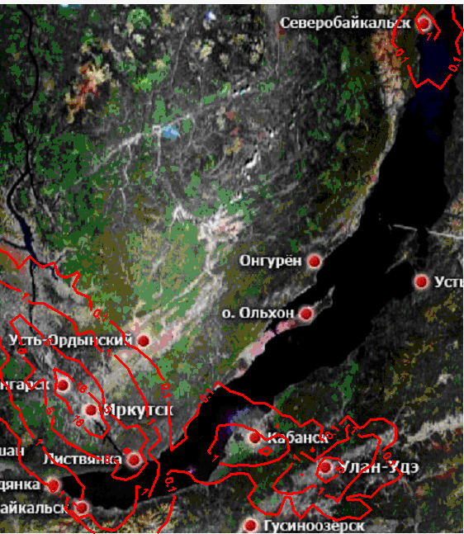

Рис. 3. Изолинии интенсивности осаждения сульфатов на подстилающую поверхность Байкальского региона, в кг/(км2⋅месяц)

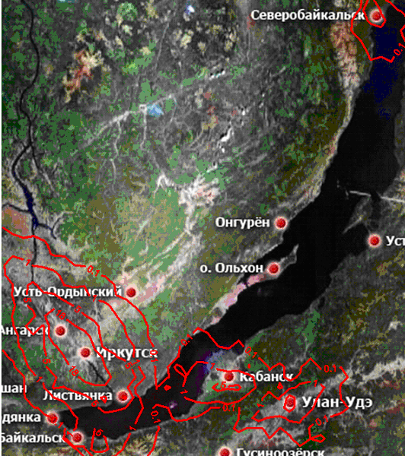

Рис. 4. Изолинии интенсивности осаждения нитратов на подстилающую поверхность Байкальского региона, в кг/(км²⋅месяц)

